ŚLĄSKI UNIWERSYTET MEDYCZNY  w KATOWICACH | Data opracowania instrukcji:  ……………………
Instrukcja nr 2/2019
Tytuł:  Instrukcja bezpieczeństwa i higieny pracy na stanowisku niszczenia nośników cyfrowych przy użyciu ręcznej niszczarki firmy ProDevice model MMD360 | Praca szczególnie niebezpieczna
 | TAK | NIE

- UWAGI OGÓLNE

Do samodzielnej pracy na stanowisku niszczenia nośników cyfrowych przy użyciu ręcznej niszczarki firmy ProDevice model MMD360 może przystąpić pracownik:

- posiadający zezwolenie na pracę na stanowisku niszczenia nośników cyfrowych przy użyciu ręcznej niszczarki ProDevice MMD360 od bezpośredniego przełożonego;
- pełnoletni;
- legitymujący się:
- przygotowaniem zawodowym;
- przeszkoleniem BHP;
  - instruktaż ogólny BHP;
  - instruktaż stanowiskowy BHP;
- przeszkoleniem w zakresie ochrony PPOŻ;
- dobrym stanem zdrowia, potwierdzonym zaświadczeniem lekarskim lekarza medycyny pracy;
- wypoczęty;
- trzeźwy.

- CZYNNOŚCI DO WYKONANIA PRZED ROZPOCZĘCIEM PRACY

Do obowiązków pracownika przed rozpoczęciem pracy należy:

- szczegółowo zapoznać się z ze stanowiskową instrukcją stanowiskową BHP znajdującą się na stanowisku pracy;
- zapoznać się z instrukcją obsługi urządzenia (DTR producenta);
- ubrać się w odzież ochronną przewidzianą do użycia na stanowisku pracy (rękawice oraz okulary ochronne);
- sprawdzić stan wyposażenia technicznego stanowiska, w tym stan techniczny urządzenia, osłon i zabezpieczeń;
- sprawdzić, czy stanowisko pracy jest wystarczająco oświetlone oświetlenie jest odpowiednie;
- usunąć wszystkie zbędne przedmioty znajdujące się na stanowisku wykonywania pracy;
- upewnić się czy podłoga wokół stanowiska pracy jest sucha i czysta;
- upewnić się czy rozpoczęcie pracy nie spowoduje zagrożeń dla osób przebywających stanowisku pracy lub w jego bezpośrednim otoczeniu.

UWAGA

W razie stwierdzenia jakichkolwiek uszkodzeń, czy usterek nie wolno podejmować pracy. Należy niezwłocznie powiadomić o tym swojego bezpośredniego przełożonego w celu szybkiej ich likwidacji. Dopiero po upewnieniu się, że zostały one usunięte pracownik może przystąpić do wykonania zadania.

- W CZASIE PRACY NALEŻY:

- ściśle stosować się do zaleceń:
a. stanowiskowej instrukcji BHP;
b. dokumentacji urządzenia (DTR producenta);
c. poleceń i wskazówek przełożonych;
- przed uruchomieniem niszczarki MMD360 sprawdzić, czy wszystkie elementy urządzenia są zabudowane zgodnie z DTR producenta zapewniający bezpieczne warunki wykonywania czynności na stanowisku na stanowisku niszczenia nośników cyfrowych;
- wykonywać pracę na stanowisku zgodnie z zasadami i obowiązującymi przepisami BHP;
- koncentrować uwagę wyłącznie na czynnościach wykonywanych i bez pośpiechu;
- wykonywać prace tylko zlecone przez bezpośredniego przełożonego;
- materiały używane podczas procesu pracy składować w taki sposób, aby nie ograniczały swobodnego dostępu do stanowiska oraz nie stwarzały żadnych zagrożeń wypadkowych;
- używane narzędzia odkładać na wyznaczone miejsca;
- trzymać palce z daleka od obszaru niszczenia nośników;
- luźna odzież, włosy, naszyjniki, bransolety itp. trzymaj z daleka od obszaru niszczenia;
- używać niszczarki wyłącznie do niszczenia dysków twardych 2,5”, 3,5”, dysków SSD, dysków USB;
- po zakończeniu pracy niszczarki, uruchomić blokadę zabezpieczającą.

- PRACOWNIKOWI NIE WOLNO:

- stosować niebezpieczne metody pracy;
- korzystać z niesprawnej maszyny;
- usuwać osłon i urządzeń czy znaków zabezpieczających;
- naprawiać samodzielnie urządzenie;
- dotykać części urządzenia będących w ruchu;
- czyścić i konserwować części urządzenia będące w ruchu, czynności takie należy wykonywać po wyłączeniu urządzenia oraz zasilania w energię elektryczną;
- dopuszczać do pracy na swoim stanowisku pracy jakichkolwiek osób bez wiedzy przełożonego;
- tarasować przejścia i dojścia do stanowiska pracy, sprzętu zabezpieczających PPOŻ i wyłączników prądu elektrycznego;
- nie niszczyć obszaru dysku zaznaczonego na czerwono (rysunek poniżej).

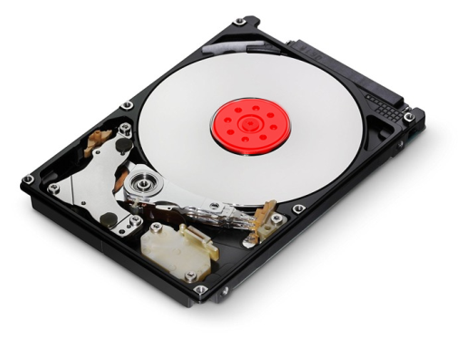
- PO ZAKOŃCZENIU PRACY NALEŻY:

- zatrzymać obsługiwane maszyny i inne urządzenia;
- dokładnie oczyścić stanowisko robocze;
- ułożyć narzędzia i przyrządy pomocnicze w miejscach na to przeznaczonych;
- zabezpieczyć materiał wykorzystywany podczas procesu;
- upewnić się czy pozostawione stanowisko i urządzenia nie stworzą żadnych zagrożeń dla otoczenia;
- przekazać informacje o stanie zaawansowania wykonywanych prac swojemu bezpośredniemu przełożonemu;
- utworzyć raport z listą nośników i zakresem przeprowadzonych czynności.

Opracował: Zatwierdził:

Zaopiniował:
(Sekcja BHP)

